1.浏览器输入网址:www.qceit.org.cn
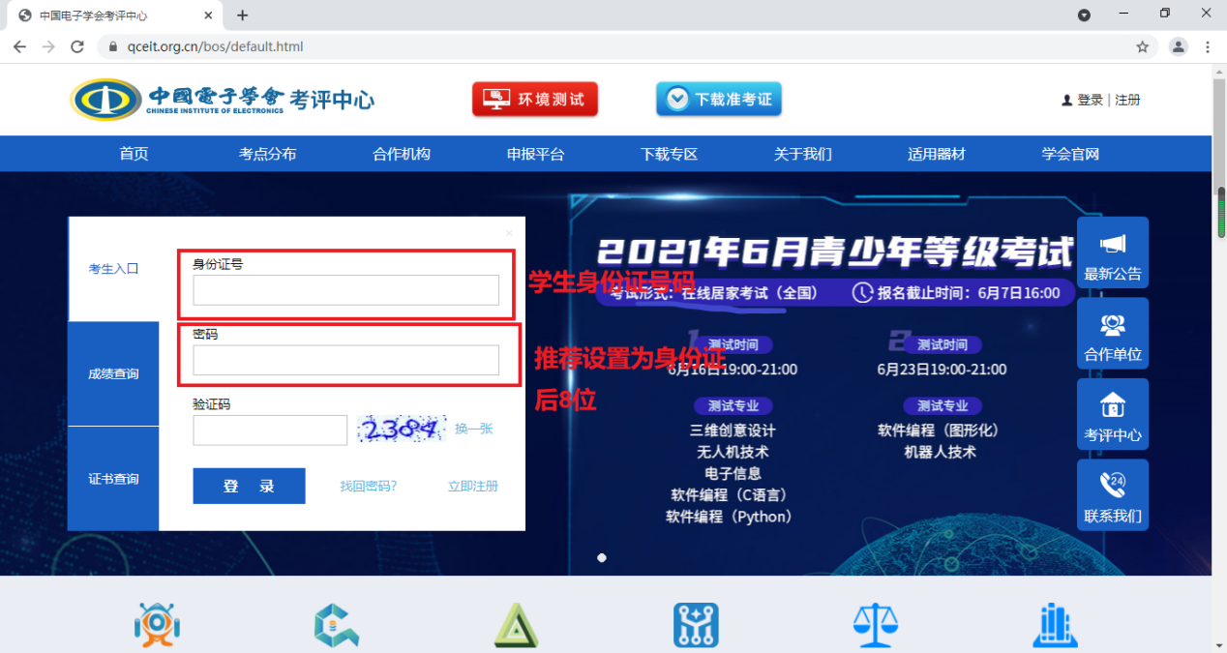
2.选择报考首页
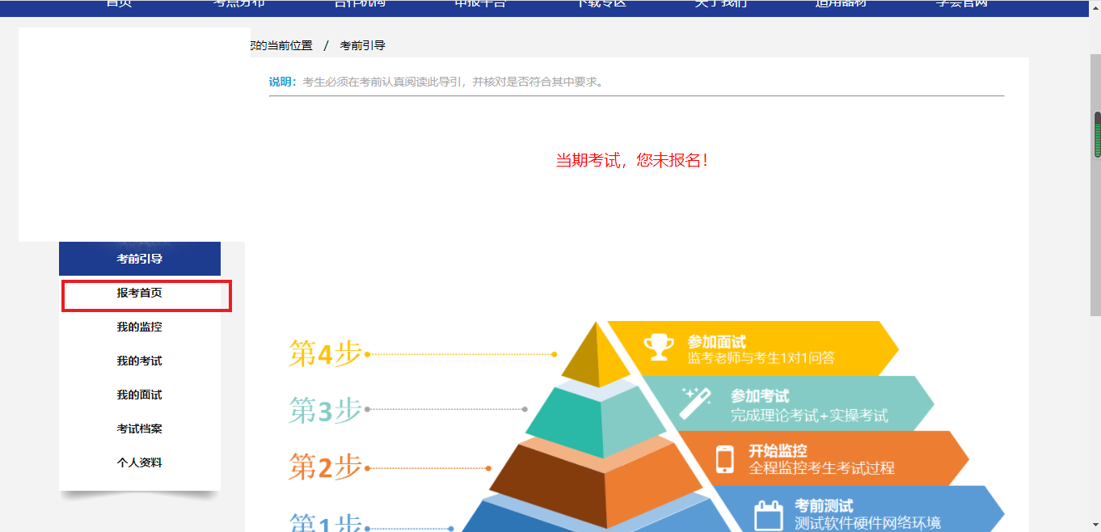
3.选择机器人技术
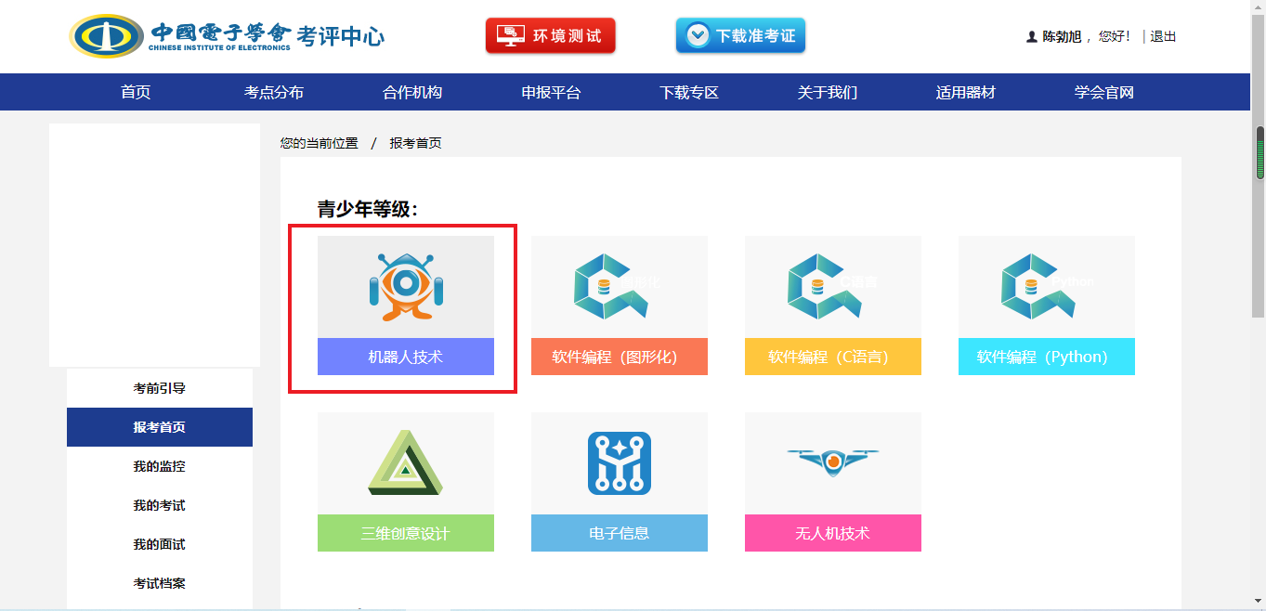
4.我要报名
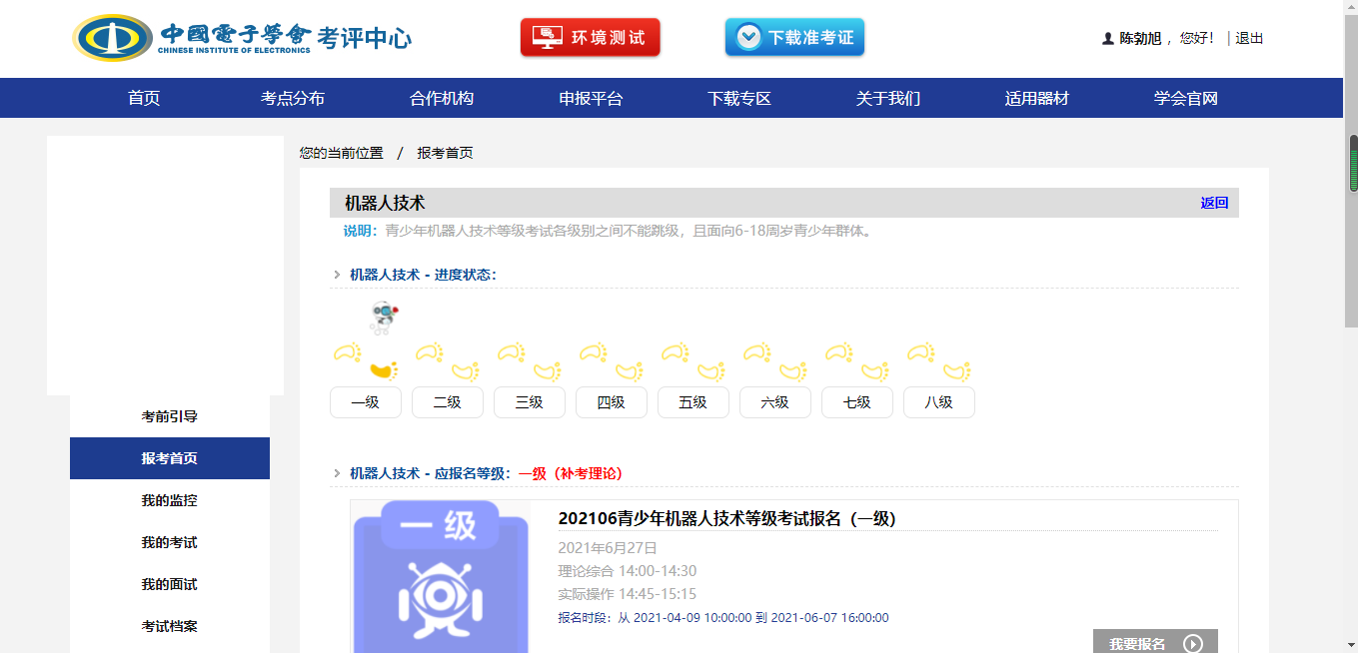
- 报名选择
- 报名地点:淮北梅苑学校
- 在读学校:淮北市慧编慧玩机器人
- 机构编码:0000
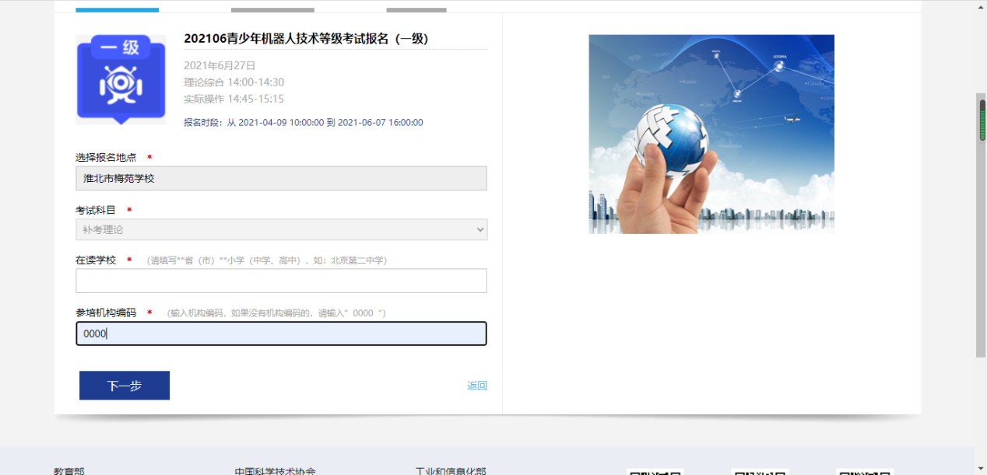
- 学生信息
- )照片选择:推荐使用相机拍摄,手机可能会修该数值导致上传不成功
- 建议用电脑上传(分辨率不对可以用PS修改)
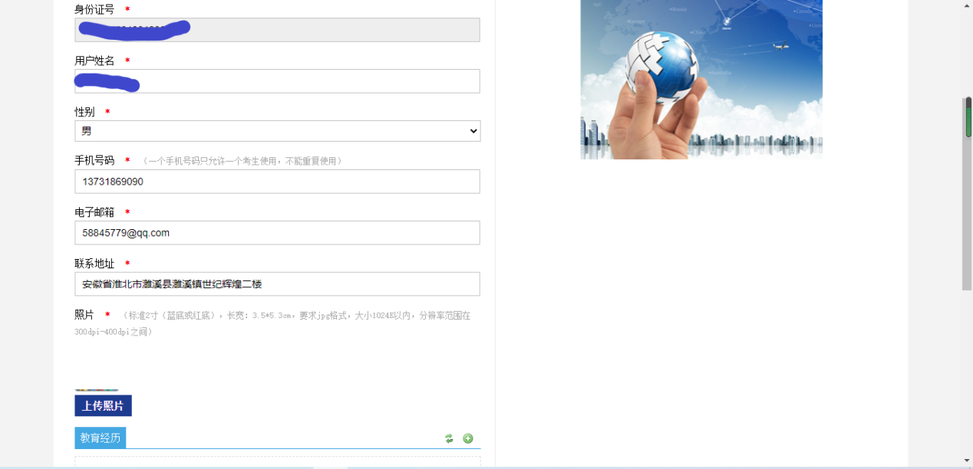
- 缴费
